Föreningen för arkiv och informationsförvaltning Verksamhetsberättelse 2016
Inledning
Styrelsen för Föreningen för arkiv och informationsförvaltning får härmed avge berättelse för verksamhetsåret 2016.
Styrelsen
Ordförande Katarina Ekelöf
Vice ordförande Lars Lundqvist
Sekreterare Barbro Kvist Dahlstedt och Gertrud Nord
Kassör Börje Sjöman
Dessa fyra utgör föreningens arbetsutskott.

Ledamöter Carolina Brandes
Lee Englund
Johan Jacobsson
Elin Jonsson
Inger Mattsson
Göran Samuelsson
Andreas Segerberg
Desirée Veschetti Holmgren
Peter Wattman (vice kassör)

Övriga funktionärer
Revisorer Bo Berg, sammankallande
Malena Appell

Revisorssuppleanter Karin Borgkvist Ljung
Pernilla Rosengren

Valberedning Gunilla Nordström, sammankallande
Lisa Hammar
Mattias Hammarlund

Styrelsen har haft 6 protokollförda möten (29 januari, 22 februari, 1 april, 16 maj, 2 september och 8 december) under 2016. Därtill kommer att ett antal möten i arbetsutskott och arbetsgrupper. Föreningens årsmöte 2016 hölls den 8 mars på gamla riksarkivet.

Arbetsgrupper
Arbetsgrupperna har under det gångna året haft följande sammansättning:
Samordningsgruppen för mentorbanken
Inger Mattsson, sammankallande och styrelsens repr.
Katarina Fredlund
Ulf Jonson
Sten Leander

Redaktionen för Arkiv, samhälle och forskning (ASF)
Lars Lundqvist, TF redaktör och styrelsens repr.
Örjan Simonson, biträdande redaktör
Staffan Smedberg
Anneli Sundqvist?

Arbetsgruppen för konferensplanering
Katarina Ekelöf, sammankallande
Carolina Brandes, biträdande konferensgeneral
Lisa Hammar (konferenswebben)
Mattias Hammarlund
Barbro Kvist Dahlstedt
Johan Jacobsson
Lars Lundqvist
Peter Wattman

Arbetsgrupp för stipendiehantering
Desirée Veschetti Holmgren, sammankallande
Peter Wattman

Arbetsgrupp för webbplats och kommunikation
Andreas Segerberg
Lars Lundqvist
Katarina Ekelöf
Elin Jonsson

Arbetsgrupp för utbildningsfrågor
Göran Samuelsson, sammankallande
Carolina Brandes
Björn Skog

Medlemmar
I slutet av december 2016 hade föreningen 977 registerposter i medlemsregistret exklusive gratismedlemmar och prenumeranter. Fördelningen på olika medlemskategorier är 669 enskilda medlemmar, 165 organisationsmedlemmar, 49 associerade till organisationsmedlemskap, 91 studentmedlemmar och 3 hedersmedlemmar.
Jämfört med förra året har antalet enskilda medlemmar har minskat med 17 och antalet organisationsmedlemmar ökat med 2 medlemmar.
Under året har en medlemsenkät genomförts och här presenteras ett kort utdrag:

Vilken sektor arbetar du i (välj det alternativ som är mest relevant)?
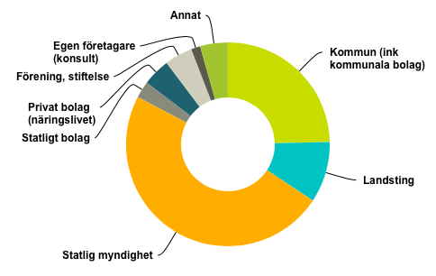
Mindre än häften (48 %) av våra medlemmar (som besvarat enkäten) arbetar vid en statlig myndighet. Mer än var tredje medlem arbetar inom kommun och landsting (25 % kommun och 10 % landsting). Mer än var tionde medlem är verksam inom enskild sektor.

I vilket län har du din huvudsakliga arbetsplats?

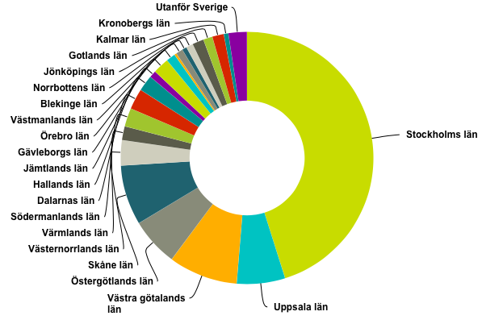
Nästan hälften av våra medlemmar har sin arbetsplats i Stockholms län (45 %), därefter kommer Västra Götalands län med Göteborg (9 %), Skåne län med Malmö (8 %) och Uppsala län samt Östergötlands län (6 %).

Vilken yrkesroll har du (välj det alternativ som är mest relevant)?

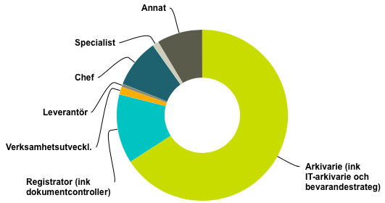

Föreningen har fortfarande en tyngdpunkt bland arkivarier (66 %) och registratorer (13 %). Men vi når även ut till chefer, specialister (inom bland annat informationssäkerhet), verksamhetsutvecklare och leverantörer.

Föreningens genomförda verksamhet
Kommunikation
Lobbyverksamhet/PR och Marknadsföring Representanter från föreningen har under året uppvaktat handläggaren på statskontoret i samband med myndighetsanalysen av statskontoret. Vi har också under året för andra gången medverkat som utställare på MSB:s konferens i september.

Webbplats Vår webbplats hade 39 760 sidvisningar jämfört med 20 870 förra året vilket ger ca 110 visningar om dagen. Månadens medlem är nu en etablerad del av webbplatsen. Konferenswebben har under året fått en ny utformning.
Sociala medier Föreningens officiella Facebook sida hade i slutet av december 859 gilla – en ökning med 90 från i fjol. Föreningens Twitter-konto hade 253 följare – en ökning med 104 från förra året. Under året har även en LinkedIn grupp startats som nu har 111 medlemmar.
Profilprodukter Under året har ytterligare profilprodukter tagits fram – nyckelband i två utföranden – dels ett rött med texten ”Vi utvecklar arkivsverige” och dels ett ljuslila med texten ”Trust me I´m an archivist”.
Nyhetsbrevet Det digitala nyhetsbrevet har skickats ut 10 gånger till föreningens medlemmar. Utskicken har nått ut till 883 personer/organisationer och 947 e-postadresser.
Tidskriften Arkiv Tidskriften Arkiv har kommit ut med fyra nummer. Föreningen har annonserat i tidskriften vid två tillfällen. Styrelsens representant (ombud) i tidskriftsföreningen är Peter Wattman och Göran Samuelsson är ersättare. Föreningens redaktör har under året varit Alexandra Meija.
Tidskriften Arkiv, samhälle och forskning Ett nummer av tidskriften Arkiv, samhälle och forskning har sammanställts och utkom juni 2016. Ett intressentmöte genomfördes i samband med höstkonferensen.
Stipendier
Stipendier på sammanlagt 40 000 kr har under hösten 2016 delats ut till:
- David Osser - Uppsats om Enterprise Architecture
- Rikard Friberg von Sydow – Forskningsöversikt om Arkiv och Etik
Teman för stipendierna har varit kulturarv i arkiven, föremål som informationsbärare och omvärldsbevakning.
Mentorprogram
Under året har en omstart av mentorprogrammet skett med en mer flexibel anslutning av mentor-adept par. En träff har hållits i december för aktiva mentor-adept par.
Konferens
Den 25 - 26 oktober genomfördes FAI:s konferens Informationsförvalt-ning 2016 på IVA:s konferenscenter. Konferensen hade 190 deltagare (30 fler deltagare än förra året) och utvärderingen gav konferensen snittbetyget 4,4. Nya inslag på konferensen var bland annat forskarspåret och snabbmöten så kallad ”Speed-dejting” med leverantörer och experter.
Temadagar och medlemscaféer/frukostmöten
En temadag arrangerades 8 mars – Strategier för e-arkivering (94 deltagare). Ett frukostmöte arrangerades 24 februari på Citykonferensen (110 deltagare).
Nationellt och internationellt samarbete
Föreningen medverkar i följande nationella samarbetsforum där vi har representanter i styrelse, bidrar med finansiering och påverkar verksamhetens inriktning:
Svenska Arkiv i Samverkan för synlighet (SASS), som bland annat arrangerar Arkivens dag, Arkivpedagogiskt forum och Arkivveckan. Under året har representanter från arkivföreningarna uppvaktat statssekreteraren inom kulturdepartementet och även deltagit i sakrådet för förarbeten till kulturarvspropositionen.
Föreningen Svensk Arkivtidskrift, som ger ut tidskriften Arkiv. Föreningens medlemmar får 4 nummer per år som medlemsförmån.
Forum iFörvaltning, som arrangerar nätverksträffar och kurser med fokus på standardisering inom informationsförvaltning. Föreningens medlemmar har erbjudits två nätverksträffar och två utbildningstillfällen om standardisering till rabatterat medlemspris.
ICA-SPA internationellt är föreningen medlem av International Council on Archives – Section of Professional Associations. Genom medlemskapet kan föreningen dra fördel av de produkter och tjänster som finns tillgängliga på medlemssidorna på ICA webbplats.
Föreningens kansli och administration
Föreningens kansli inklusive tjänster för bokföring, medlemsadministration och konferensadministration finns hos Föreningshuset Sedab AB i Stockholm.
Ekonomi
Styrelsen hänvisar till separat ekonomisk översikt Under året har vi tagit beslut om en placeringspolicy för föreningens finansiella tillgångar och startat implementeringen av den.
Verksamhetsberättelsen fastställdes vid styrelsemötet den 10 februari 2017.

